Конкурс мини-проектов
«Фото-индустрия – золотая осень»
01.11.2016 – 30.11.2016

Инструкция по размещению конкурсных работ

Содержание

1.Регистрация на сайте
http://www.grant-project.ru 1
2. Размещение конкурсных материалов 4
3. Размещение конкурсных работ в поле «Полный текст материала» 6
3.1. Размещение фотографий, фотоколлажей 6
3.2. Размещение сопроводительного текста (комментария) 8
3.3.Размещение видеороликов…………………………………………………………………………9
3.4. Размещение презентаций 10
4. Редактирование размещенного материала 10
Приложение. Размещение видео на сайте http://www.youtube.com/ 11

1. Регистрация на сайте http://www.grant-project.ru
1.1. Нажать ссылку Регистрация в верхнем меню сайта или в Форме входа справа.
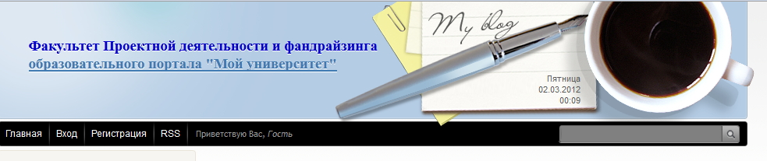
1.2. Заполнить поля формы (см. рисунок ниже).
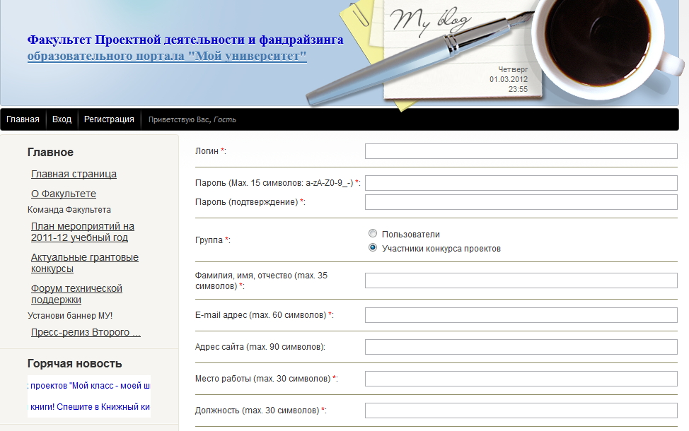
Поля, отмеченные звездочками (*) обязательны для заполнения. При заполнении формы обратите, пожалуйста, особое внимание на правила заполнения следующих полей:
NB! При заполнении полей формы НЕ используйте кавычки и знаки препинания!
1) Поле Логин: допускается латиница (a-zA-Z), кириллица (а-я А-Я), цифры (0-9), подчеркивание (_) и дефис (-). Максимальная длина поля – 25 символов. Пробелы между символами НЕ допустимы!
Обратите внимание: при выборе логина примите, пожалуйста, во внимание, что логин - это и НИК, под которым будут отображаться Ваши сообщения и материалы на сайте.
2) Пароль Допускаются только латинские буквы, цифры, дефис и подчеркивание. Минимальная длина 2 символа, максимальная - 15.
3) Группа. Если Вы регистрируетесь на сайте с целью участия в Конкурсе мини-проектов «Фото-индустрия – золотая осень» выберите группу «Участники». Остальные группы выбираются в зависимости от цели Вашего участия в жизни сайта.
Пожалуйста, обратите внимание!
1. Сайт Факультета проектной деятельности и фандрайзинга - это самостоятельный сайт. Поэтому, если Вы ранее регистрировались на сайтах других Факультетов «Моего университета», Вам, тем не менее, нужно обязательно пройти регистрацию на сайте Факультета проектной деятельности и фандрайзинга.

2. В случае, если Вы уже ранее регистрировались на сайте Факультета проектной деятельности и фандрайзинга, Вы можете воспользоваться для входа на сайт прежними регистрационными данными.
3. Если Вы зарегистрировались на сайте Факультета проектной деятельности и фандрайзинга и при следующем входе на сайт забыли Ваш логин и пароль, Вам необходимо зарегистрироваться снова. Оргкомитет Конкурса не занимается восстановлением регистрационных данных.
4) Код *: обязательно введите код.
Обратите внимание: Если цифры в поле "Код" трудно разобрать, нажмите по картинке правой кнопкой мыши, и она сменится на другую.
Остальные поля формы имеют ограничения только по количеству символов. Все эти ограничения прописаны непосредственно в регистрационной форме.
1.3. Нажать на кнопку Регистрация.
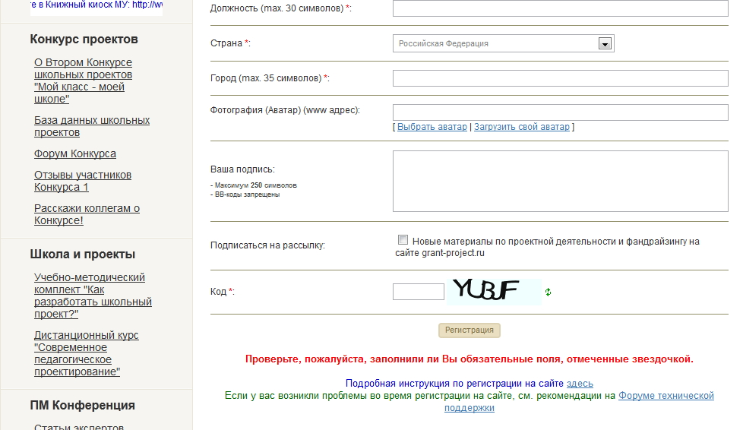

Подтверждение регистрации
1.1. После регистрации Вы получите по электронной почте письмо с темой «Код подтверждения e-mail адреса».
Обратите внимание: проверьте свою электронную почту после регистрации на сайте! Если письмо-подтверждение Вам не пришло, проверьте папку «Спам» Вашего электронного ящика. Возможно, оно попало туда.
1.2. Следуйте рекомендациям этого письма для подтверждения Вашего e-mail адреса.
Обратите внимание: если вы не подтвердите ваш e-mail адрес, то не сможете воспользоваться функцией напоминания пароля, если забудете пароль, выбранный Вами при регистрации.
1.3. Если Вы по каким-то причинам не получите письмо с темой «Код подтверждения e-mail адреса», то:
1.3.1. Зайдите на сайт и авторизуйтесь, введя свой логин и пароль.
1.3.2. Зайдите на свою персональную страницу, нажав на ссылку "Мой профиль".
1.3.3. Нажмите на ссылку «Подтвердить e-mail».
1.3.4. В открывшемся окне «Подтверждение e-mail адреса» нажмите кнопку «Повторно отправить код на ….».
1.3.5. Проверьте электронную почту: Вы должны будете повторно получить письмо с кодом подтверждения Вашего e-mail.
1.3.6. Следуйте рекомендациям этого письма.

Обратите внимание: после входа на сайт вы можете просматривать редактировать свои данные, перейдя по ссылке "Мой профиль" в верхнем меню.

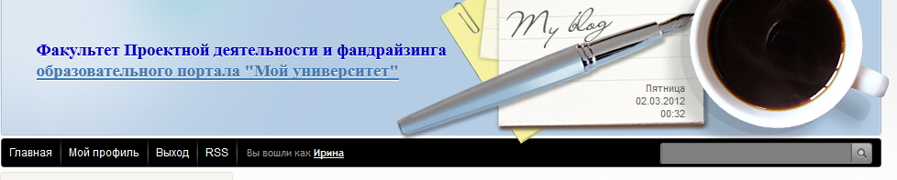

2. Размещение конкурсных материалов

2.1. В левом меню сайта в блоке «Осенние конкурсы» / Конкурс мини-проектов «Фото-индустрия – золотая осень» перейдите по ссылке «Добавить материал в Базу данных конкурса».
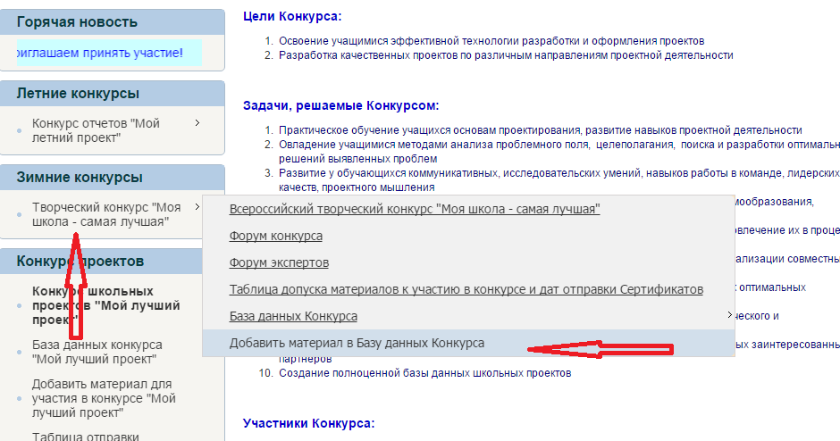
2.2. Заполните открывшуюся форму. Все поля обязательны для заполнения.
- В графе «Номинация Конкурса» выберите номинацию, в которой Вы участвуете;
- «Название материала» - название Вашей конкурсной работы;
- «Краткое описание»: в 3-4 предложениях расскажите о выявленной проблеме и путях её решения через представленный мини-проект.
- «Полный текст материала»: здесь размещайте Вашу работу: (подробная инструкция – ниже, см. пункт 3.);
- Нажмите на кнопку «Добавить»
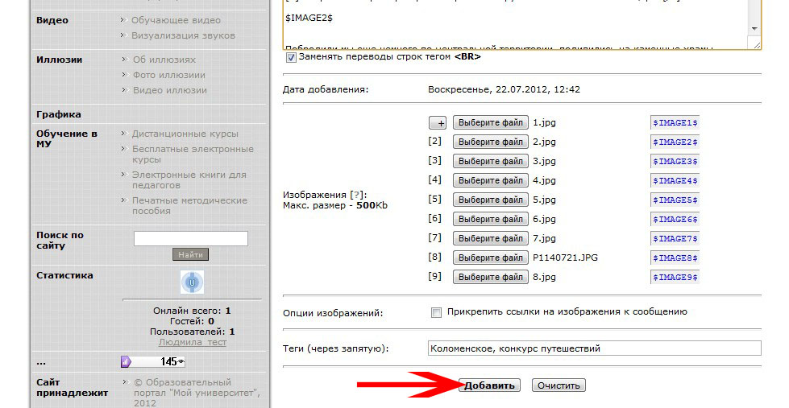
- Дождитесь добавления материала на сайт, перейдите по ссылке «Перейти на страницу материала»
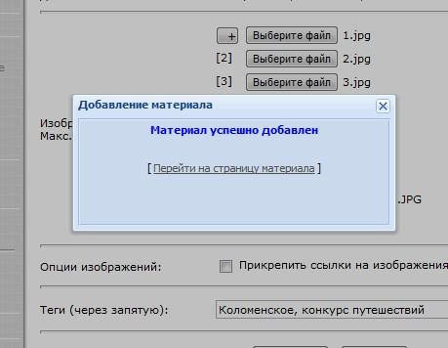

- Далее скопируйте ссылку на свой материал и сохраните ее.

3. Размещение конкурсных работ в поле «Полный текст материала».
При оформлении конкурсных материалов, в каждом документе, включая фото, видеоматериал и презентации (только на его первой и последней страницах), в его колонтитулах обязательно должно быть указано:
Образовательный портал «Мой университет» - www.moi-universitet.ru
Факультет проектной деятельности и фандрайзинга - www.grant-project.ru
(см. оформление колонтитулов данного документа).
Данная информация должна быть хорошо читаемой.

3.1. Размещение фотографий, фотоколлажей.

Объем каждого изображения – не более 500 Кб, максимальный размер – до 1500 пикселей по большей стороне.
Изображения (фотографии, фотоколлажи) добавляйте и размещайте следующим образом:
- прокрутите страницу добавления материала вниз до раздела «Изображения»:
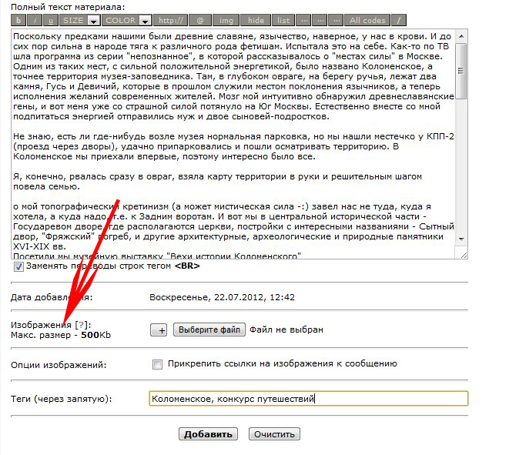

- добавьте необходимое количество полей для файлов (по числу изображений, которые Вы хотите вставить в текст). Сделать это можно с помощью кнопки «+»
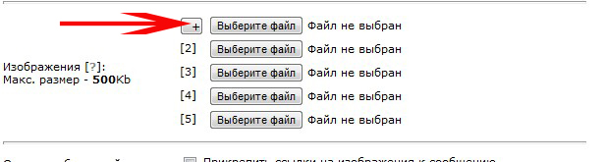

- добавьте работы с помощью кнопок «Выберите файл» и меню «Открыть» Вашего компьютера

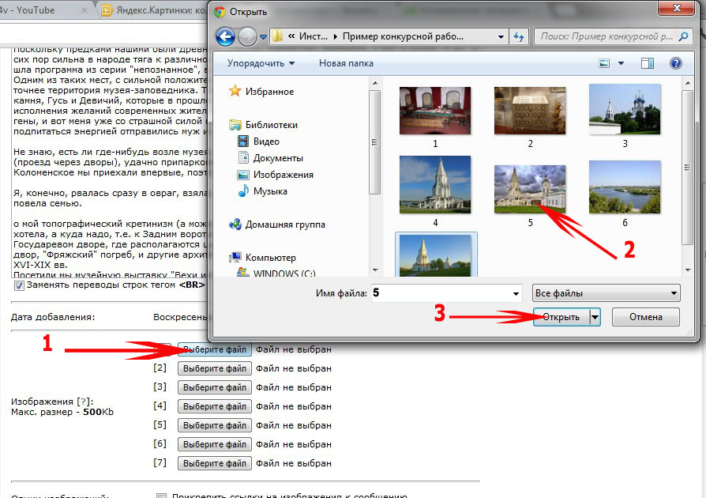

- при загрузке работ на сайт конкурса вместо слов «Файл не выбран» появляются специальные коды картинок ($IMAGE1$, $IMAGE2$, $IMAGE3$...)…..

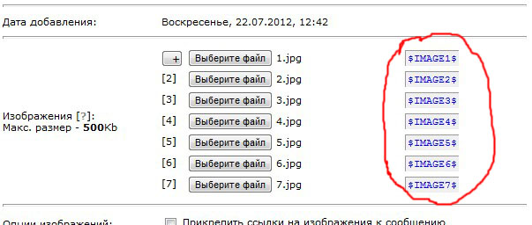

……. которые нужно вставить в поле «Полный текст материала».
То, как разместятся изображения в конкурсном материале, Вы увидите после добавления конкурсного материала (т.е. нажатия на кнопку «Добавить» или «Сохранить»).

3.2. Размещение сопроводительного текста (комментария).
В соответствии с п. 8.2.2 Положения конкурса сопроводительный текст мини-проекта должен включать в себя:
- Название мини-проекта;
- Автора(ов) мини-проекта (Ф.И.О., должность и место работы/учёбы);
- Аннотацию мини- проекта.
Сопроводительный текст мини-проекта подготовьте заранее в вашем текстовом редакторе Word и затем скопируйте его в поле «Полный текст материала» - Word ниже фотографии.
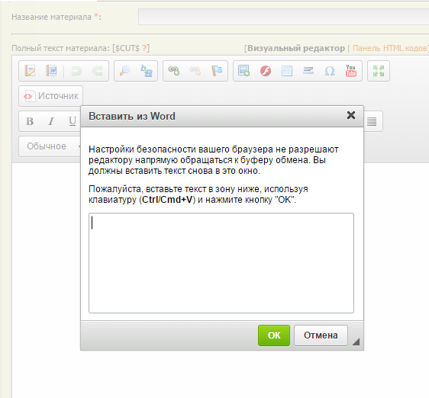

Обратите внимание, что текст переносится без сохранения форматирования. Его можно отформатировать с помощью панели BB-кодов.
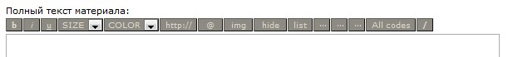
Но редактор BB-кодов не визуальный, поэтому, если у Вас нет опыта работы с BB-кодами, лучше оставьте текст не отформатированным. Ваш материал будет проиллюстрирован, поэтому в любом случае будет выглядеть красиво ☺

3.3. Размещение видеороликов.
3.3.1. Сохраните видеоролик на сайте http://www.youtube.com/ или любом другом видеохостинге. Если у Вас нет опыта размещения видео на Youtube, см. Инструкцию в Приложении.
3.3.2. Скопируйте ссылку на видеоролик.
3.3.3. Нажмите на значок Видео, добавьте ссылку в строку «Вставьте адрес видео».

Например: [video] http://youtu.be/yOry1cXBZDg[/video]
3.3.4. Разместите ссылку на видеоролик.
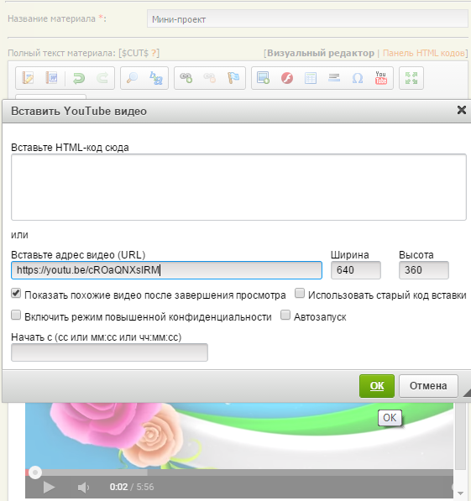
То, как разместятся видео в конкурсном материале, Вы увидите после добавления или редактирования конкурсного материала (т.е. нажатия на кнопку «Добавить» или «Сохранить»).

3.4. Размещение презентаций.

3.4.1. Если для участия в конкурсе Вы представляете презентации или слайд-фильмы, и их невозможно разместить в поле «Полный текст материала» одним из перечисленных в пунктах 3.1, 3.3 способах, то разместите конкурсные материалы в одном архивном файле (zip или rar), Имя архивного файла соответствует фамилии и инициалам автора.

3.4.2. Загрузите архивный файл с Вашим конкурсным материалом на один из онлайн-сервисов: Облако.mail.ru, Яндекс.Диск либо Google.Диск. Подробнее об установке указанных онлайн-сервисов и загрузке материала см. Инструкцию по размещению конкурсных материалов Конкурса мини-проектов «Фотоиндустрия – золотая осень».

Обратите внимание!
После размещения архивного файла обязательно сохраните ссылку на него и размер файла в своём компьютере! Убедитесь, что ссылка является публичной (для Яндекс.Диска и Облако.mail.ru) или общей (для Google.Диска), пройдя по которой другие пользователи смогут просмотреть выбранный файл.

3.4.3. Разместите ссылку на Ваш архивный файл в поле «Полный текст материала» в удобное место.
Удобнее для размещения ссылки воспользоваться иконкой в виде «лежащей» восьмерки со знаком «+»:
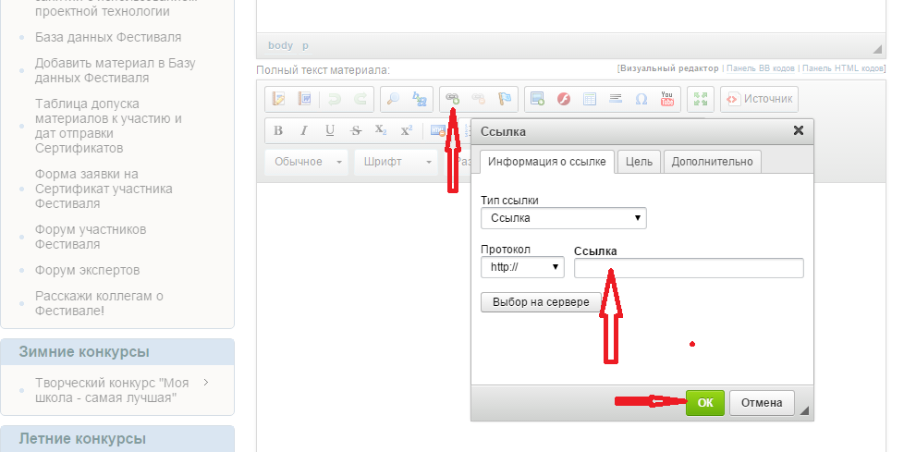

4. Редактирование размещенного материала
Редактирование материалов возможно в течение 2-х дней после загрузки.
4.1. Перейдите на страницу вашего материала.
4.2. Справа от заголовка нажмите на значок редактирования (карандаш)
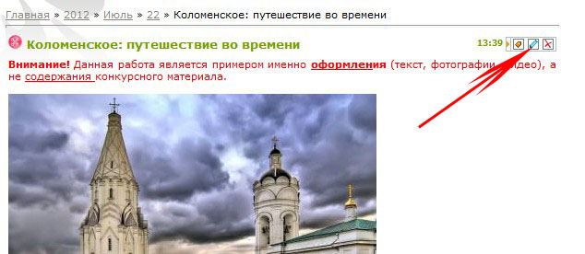

4.3. Внесите необходимые изменения, нажмите на кнопку «Сохранить».

Приложение

Приложение. Размещение видео на сайте http://www.youtube.com/

Обращаем ваше внимание на то, что видео и фото можно размещать в блоге, а все остальные медиапродукты размещать на Яндекс.Диске, ГУГЛ.Диске... и указывать на них ссылки.

1. Войдите на сайт http://www.youtube.com/ под своим логином и паролем на сервисах Google. Если Вы не зарегистрированы – зарегистрируйтесь, это займет несколько минут. Для этого перейдите по ссылке «Создать аккаунт».

2. После авторизации на сайте youtube.com нажмите на ссылку «Добавить видео»

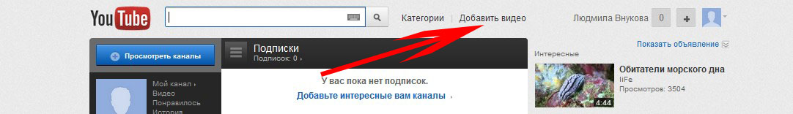

3. В открывшемся окне нажмите на ссылку «Выберите файлы на компьютере» и укажите путь к файлу, который нужно загрузить.
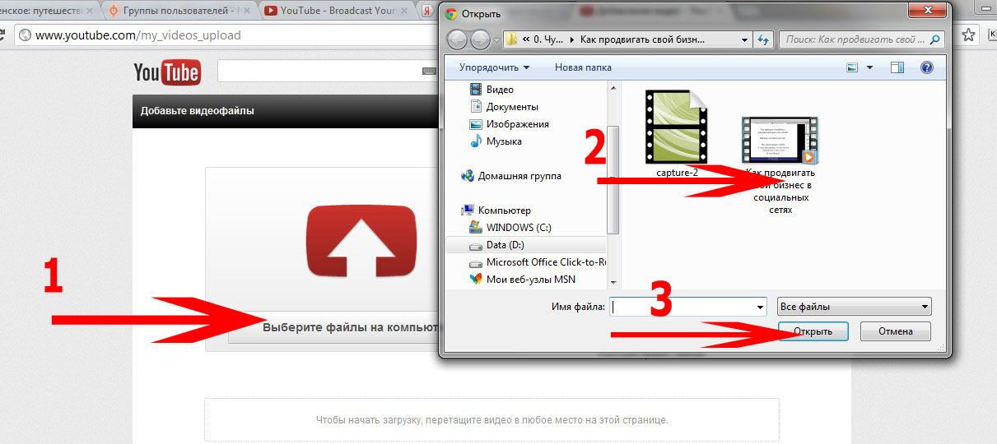

4. Терпеливо дождитесь окончания загрузки. После чего скопируйте ссылку на видеоролик.
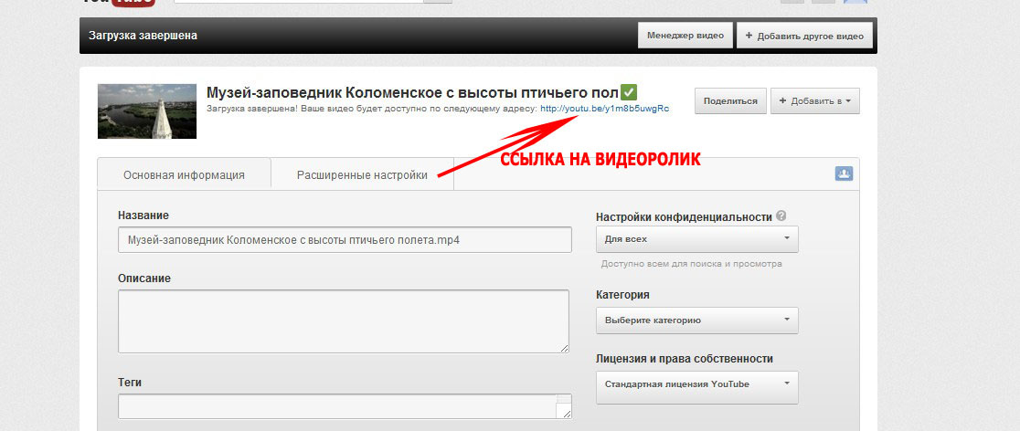
5. Для размещения видеоролика в конкурсном материале на сайте конкурса www.grant-project.ru выполните пункты 3.3.1, 3.3.2, 3.3.3 и 3.3.4 данной Инструкции.
Желаем удачи!

Команда образовательного портала «Мой университет»
Факультет проектной деятельности и фандрайзинга - www.grant-project.ru

